Figuren weerspiegelen emoties, maar welke?
  - Kort onderzoek naar welke emoties onderstaande beelden weerspiegelen.

5 beelden, gekozen uit een lijst van soorten vormen, kleuren en patterns. Deze hebben ik en Niel gekozen, op basis van hoe goed het passend is binnen het concept Glowie. Om hier zelf geen labels aan te plakken, heb ik dit onder ongeveer 10 mensen getest om te zien welke emotie het bij hun oproept, door de testpersonen deze afbeeldingen te laten zien waar zij de label “Happy”, “Sad” of “Angry” aan konden koppelen. Hiermee zijn de visuals onderbouwd gekaderd onder deze hoofd-emoties.
Deze afbeeldingen geven een visuele inspiratie voor de 3 emoties die als basis gelden voor wat we gaan bouwen.

3D crystal colorful shapes
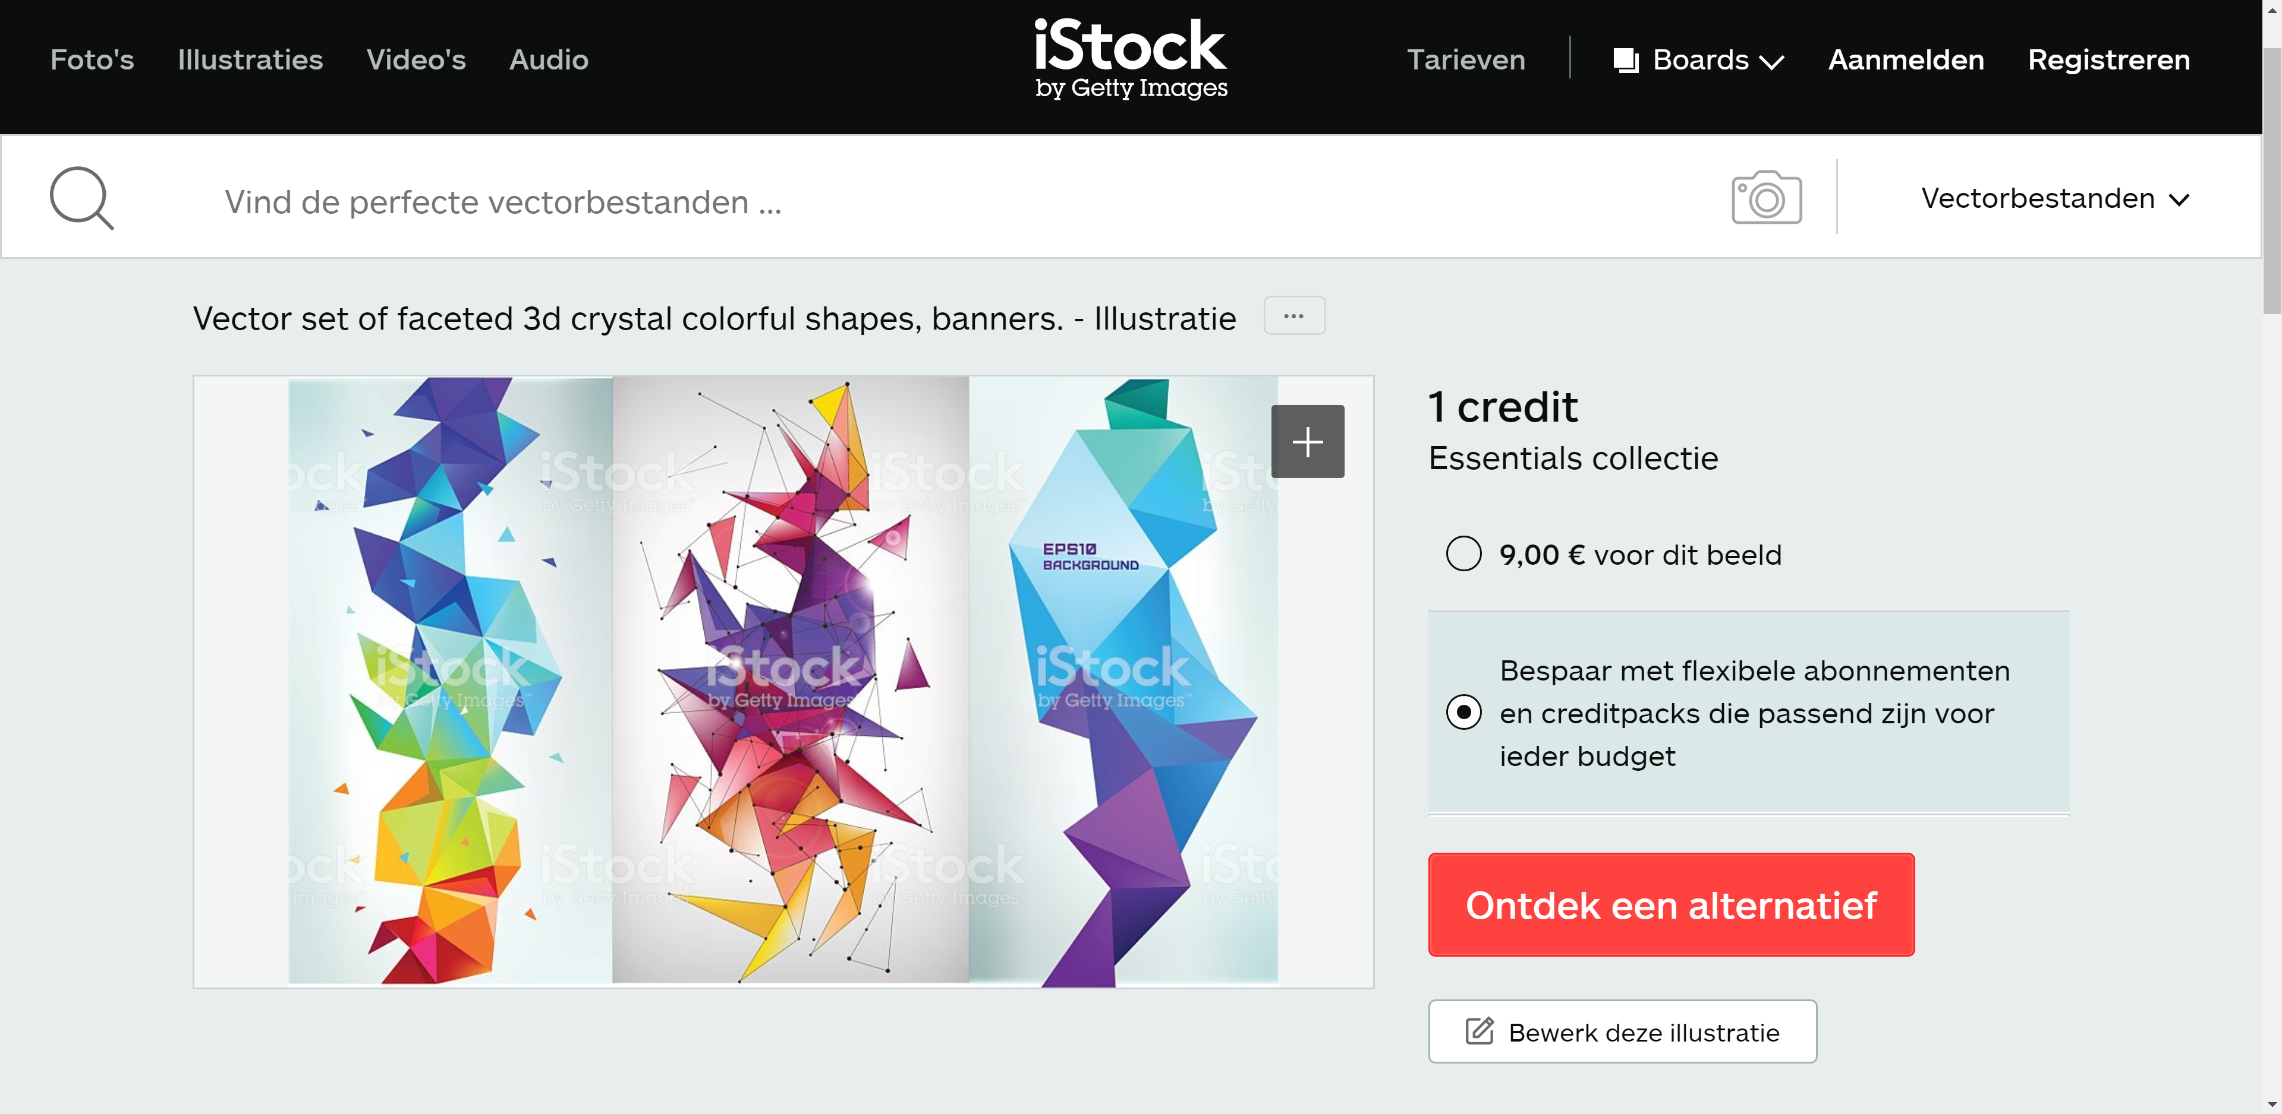
https://www.istockphoto.com/nl/vector/vector-set-of-faceted-3d-crystal-colorful-shapes-banners-gm626813726-110853807
9 testpersonen geven aan dit Happy te vinden
1 testpersoon geeft aan dit Sad te vinden
2 personen van de 9 testpersonen die dit Happy vinden uitstralen, geven aan dat de 3e (rechtse) image bij Sad hoort.
Conclusie: de linkse 2 images uit deze afbeelding vindt de grote meerderheid dit Happy.

Geometric patterns
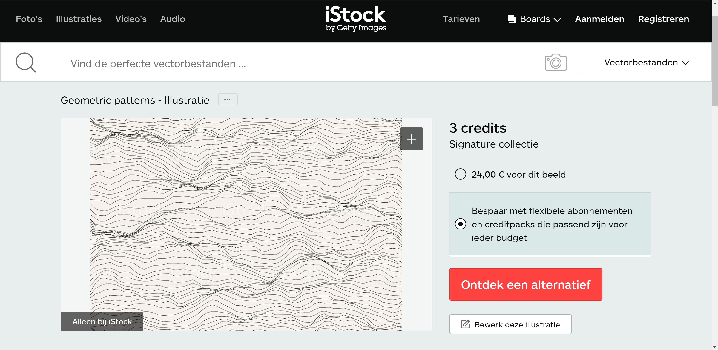
https://www.istockphoto.com/nl/vector/geometric-patterns-gm539683532-96252715
6 testpersonen geven aan dit Sad te vinden
4 testpersonen geven aan dit Angry te vinden
Conclusie: overwegend Sad, maar neigt ook naar Angry

Gehoekte lijnen kleurenspel
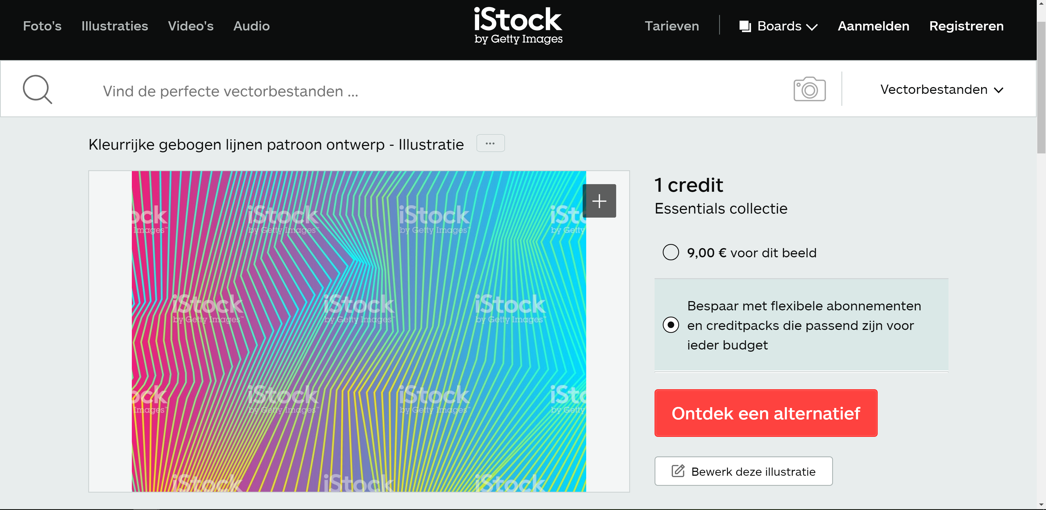
https://www.istockphoto.com/nl/vector/kleurrijke-gebogen-lijnen-patroon-ontwerp-gm878811834-245043516
8 testpersonen geven aan dit Happy te vinden
2 testpersonen geven aan dit Angry te vinden
Conclusie: De grote meerderheid vind dit Happy

Gehoekte lijnen grijswit
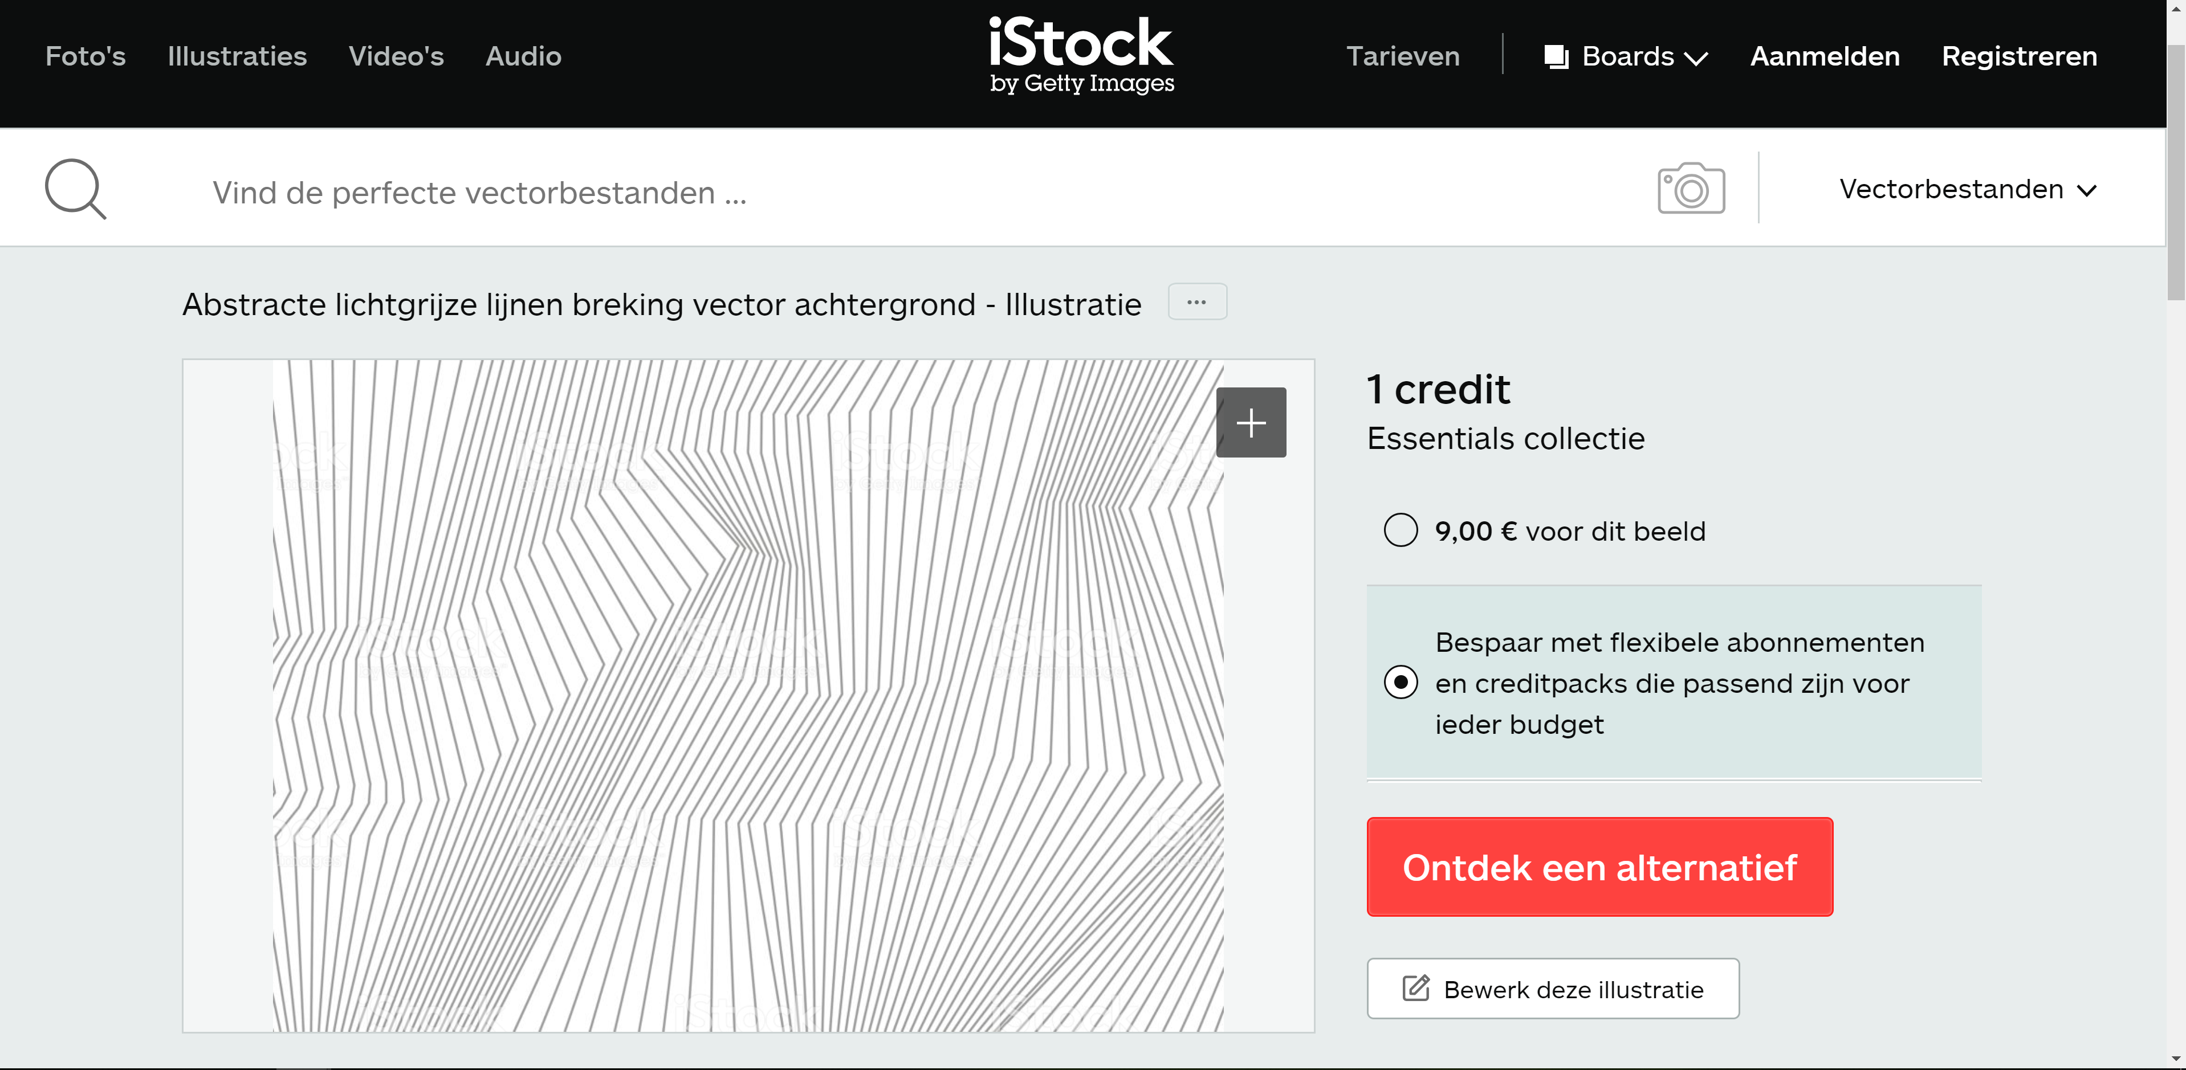
https://www.istockphoto.com/nl/vector/abstracte-lichtgrijze-lijnen-breking-vector-achtergrond-gm822321224-133151099
3 testpersonen geven aan dit Happy te vinden
2 testpersonen geven aan dit Sad te vinden
3 testpersonen geven aan dit Angry te vinden
2 testpersonen geven aan dit Neutral te vinden
Conclusie: te veel verdeeldheid, dus niet te verdelen onder de categorieën

Blurred background based on photo
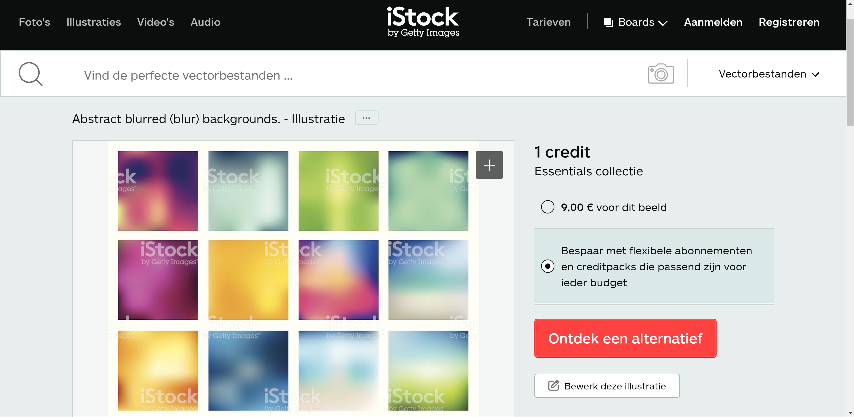
https://www.istockphoto.com/nl/vector/abstract-blurred-backgrounds-gm481323711-36848290
2 testpersonen geven aan dit Happy te vinden
2 testpersonen geven aan dit Sad te vinden
3 testpersonen geven aan dit Angry te vinden
3 testpersonen vinden dit voorbeeld te random
Conclusie: te veel voorbeelden in dit voorbeeld. Testpersonen geven aan de emotie aan de kleur te herkennen. Dit voorbeeld neigt naar Angry, wegens onrust

